**RELATÓRIO DE DESENVOLVIMENTO DO TRABALHO**

Para o desenvolvimento do sistema foi utilizado como suporte as bibliotecas ImageClass e SOIL, para a carga de imagens. Para a segmentação por textura, foram desenvolvidos algoritmos próprios, baseando-se nos slides de aula do prof. Márcio.

Com o suporte da biblioteca ImageClass foi desenvolvido um método que monta duas matrizes de co-ocorrência de níveis de cinza de acordo com o GroundTruth da imagem especificada, uma delas diz respeito a textura da dentina e a outra do canal. Com isso foram gerados descritores das duas matrizes: Homogeneidade; Contraste; Entropia e Energia.

Com as matrizes de co-ocorrência foi possível gerar as duas imagens abaixo que dizem respeito a estas matrizes, assim como foi montada a tabela a seguir com os valores dos descritores destas matrizes.

**Imagem demonstrando a COM gerada da Dentina**



**Imagem demonstrando a COM gerada do Canal**



**Tabela comparativa dos valores gerados pelas MCO's**

|  |  |  |  |  |  |  |
| --- | --- | --- | --- | --- | --- | --- |
| **DX** | **DY** | **Local** | **Homogeneidade** | **Contraste** | **Entropia** | **Energia** |
| 0 | 1 | Dentina | 0,073408 | 269,171692 | -12,299667 | 0,000266 |
| 1 | 0 | Dentina | 0,073995 | 267,364288 | -12,293584 | 0,000267 |
| 1 | 1 | Dentina | 0,058213 | 440,816681 | -12,561863 | 0,000222 |
| *Mínimos* | | | *0,058213* | *267,364288* | *-12,561863* | *0,000222* |
| *Máximos* | | | *0,073995* | *440,816681* | *-12,293584* | *0,000267* |
|  | | | | | | |
| 0 | 1 | Canal | 0,192006 | 154,576294 | -9,632014 | 0,012336 |
| 1 | 0 | Canal | 0,188739 | 159,003296 | -9,65197 | 0,012013 |
| 1 | 1 | Canal | 0,144821 | 259,966339 | -9,875098 | 0,006822 |
| *Mínimos* | | | *0,144821* | *154,576294* | *-9,875098* | *0,006822* |
| *Máximos* | | | *0,188739* | *259,966339* | *-9,65197* | *0,012013* |

**Exemplo de aplicação dos filtros**

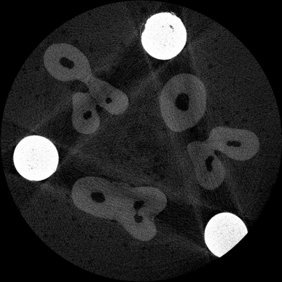 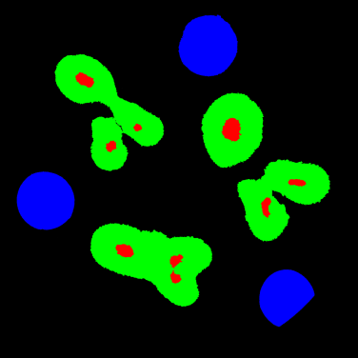

Imagem Original Imagem GroundTruth

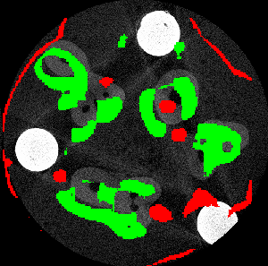

Imagem Tratada